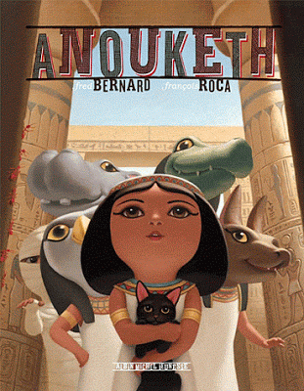
Anouketh
1
François Roca et Fred Bernard

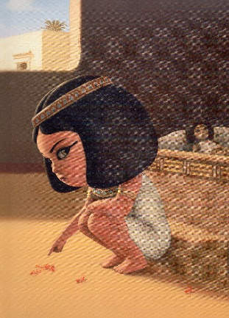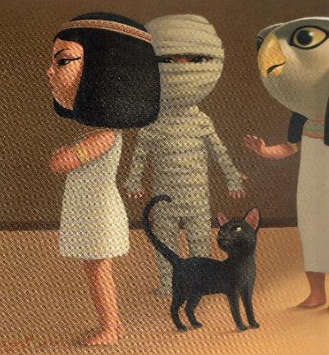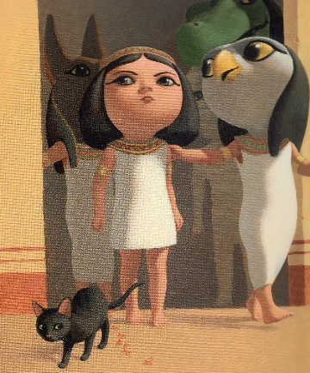

Anouketh écrase des fourmis. Elle est en colère.
Les amis d’Anouketh ne savent pas pourquoi. Ils sont inquiets.
Ils lui disent :
- Allons nous promener, ça te fera du bien.
Anouketh est trop petite pour se promener toute seule. Mais elle y va.

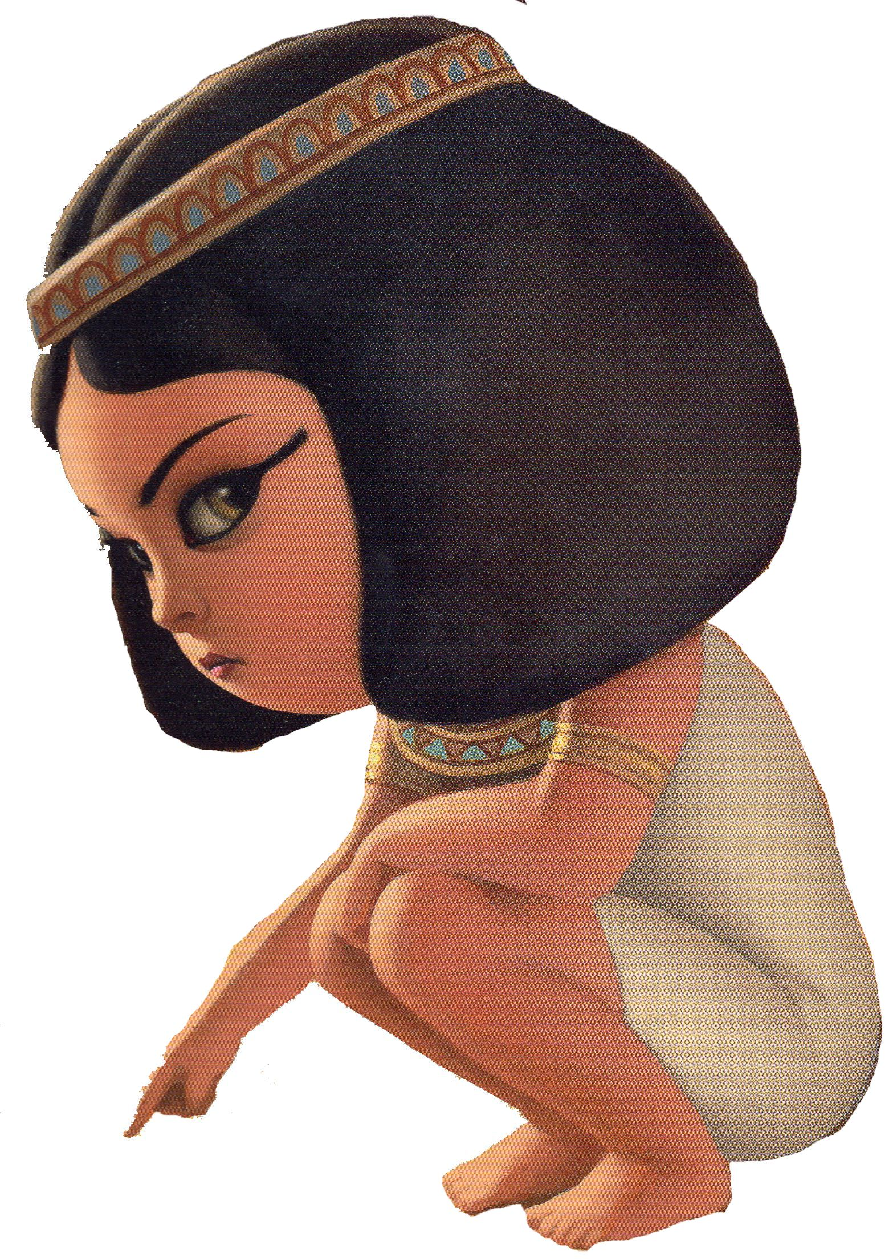
Anouketh

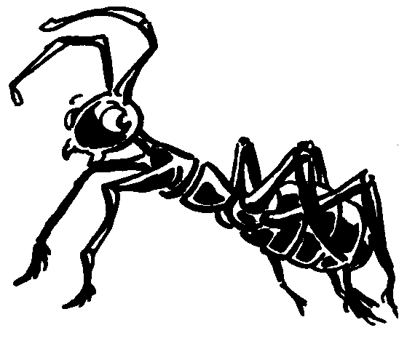
fourmis

pourquoi

inquiets

Anouketh
2
François Roca et Fred Bernard

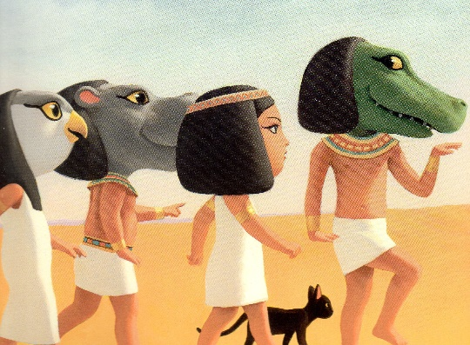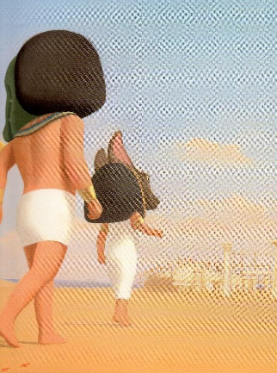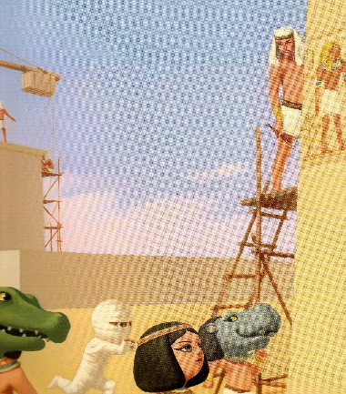

Ses amis demandent à Anouketh pourquoi elle est en colère.
Sobek demande si c’est à cause du sport.
Anubis demande si c’est à cause du calcul.
La momie demande si c’est à cause des sciences.
Touéris demande si Anouketh est fâchée avec son papa et sa maman.
Anouketh va vers la pyramide où travaille son papa.

?
demande

pourquoi

travaille

sciences

vers

Anouketh
3
François Roca et Fred Bernard

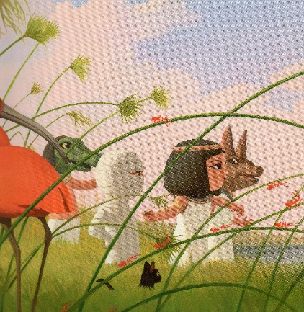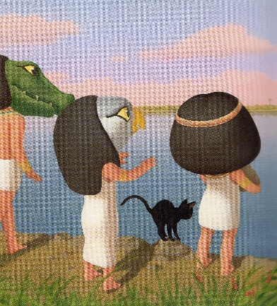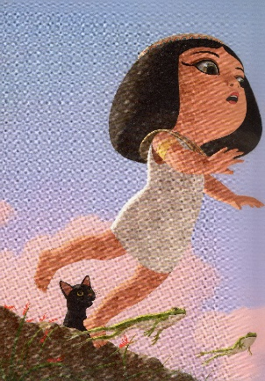

Anouketh est au bord du Nil.
Elle lance des pierres dans l’eau. Elle attrape une énorme pierre.
Sobek parle du bébé qui est dans le ventre de la maman d’Anouketh.
Anouketh crie. Elle dit que le bébé va être le chouchou.
Anouketh lance l’énorme pierre dans le Nil. Elle tombe dans l’eau.
pierres

ventre

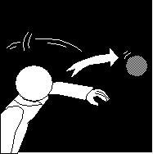
lance

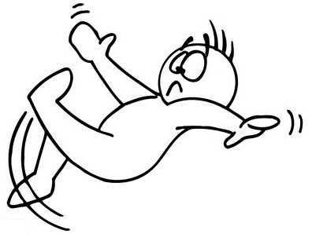
tombe

eau

Anouketh
4
François Roca et Fred Bernard

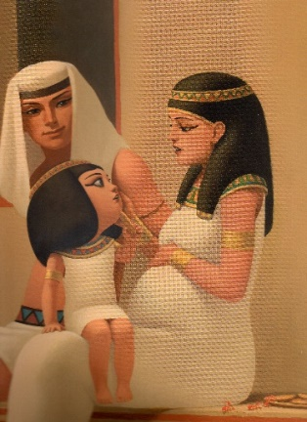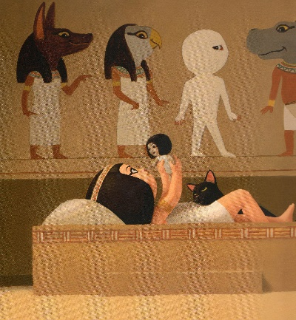

Le papa d’Anouketh arrive.
Il sort Anouketh du Nil.
Anouketh et son papa rentrent à la maison.
Anouketh demande à sa maman si elle va l’aimer pour toujours. Même quand le bébé sera là.
Sa maman lui dit :
- Oh oui alors ! Ne t’inquiète pas.
Anouketh est rassurée.

maison

inquiète

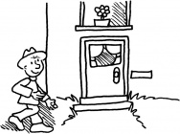
rentrent

demande

aimer

